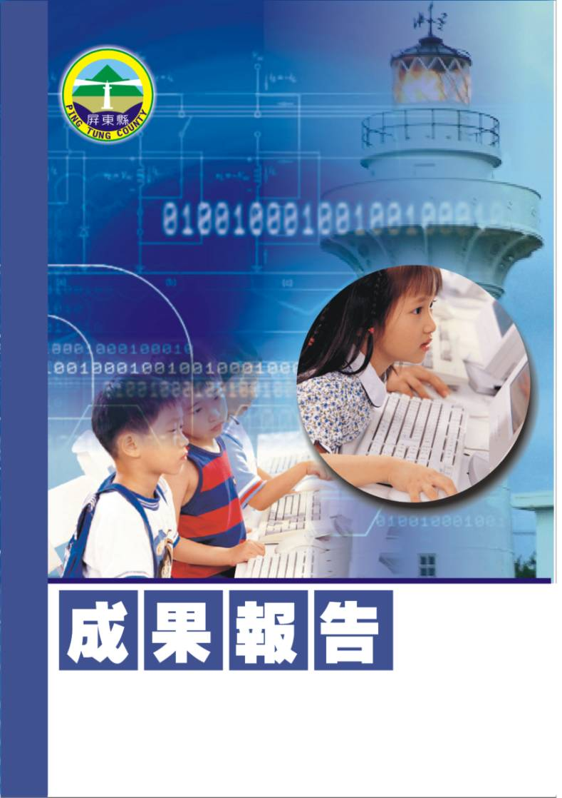
屏東縣車城國小99學年下學期衛生組成果報告
【研習活動-環境教育研習】
車城鄉車城國民小學
辦理日期：100年03月03日
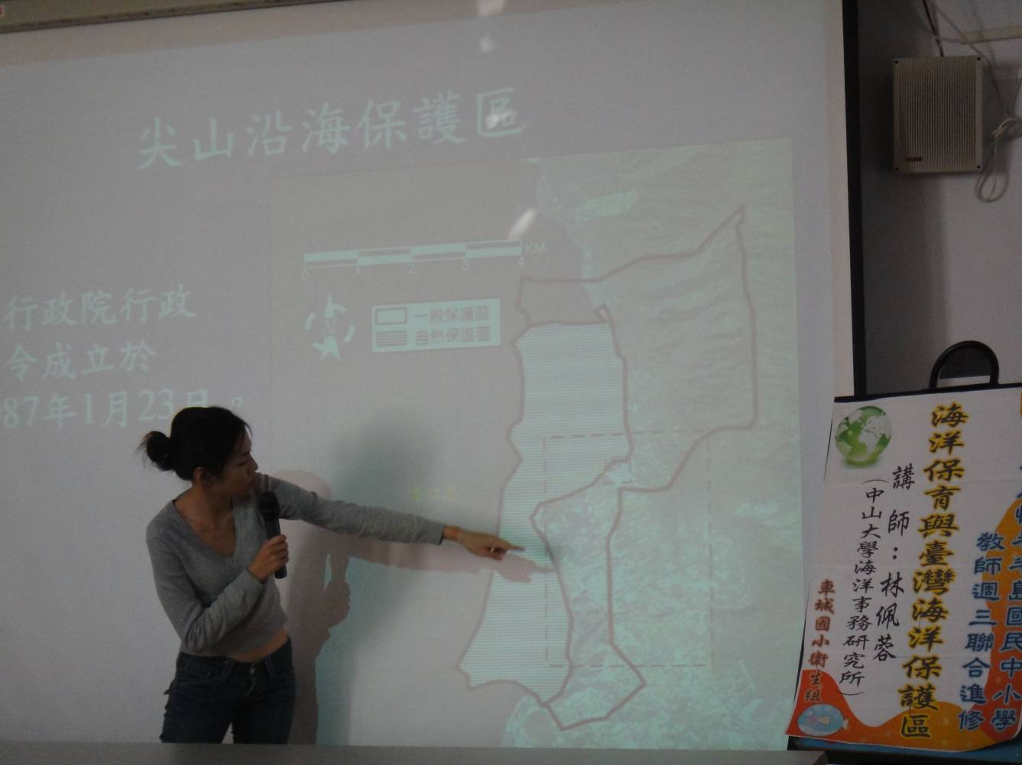
指導教授或長官
縣府核准文號
參加對像及人數 | 全校教職員，合計共約50人
主辦單位 | 屏東縣立車城國小
協辦單位 | 國立海洋生物博物館
承辦處室 | 訓導處
辦理時間及研習地點 | 100年03月02日(星期三)下午13:30-16:00，本校視廳教室(教師場)  100年03月21日(星期四)下午13:30-14:10，本校視廳教室(學生場)
研習內容 | 一、海洋保育簡介  二、海洋保護區介紹  三、綜合座談
預期效果 | 一、透過實例分享方式，增進全校教職員環境教育知能。  二、使各領域教師互相討論、激盪促成學校環境教育共識。

屏東縣車城國小99學年度環境教育實施計劃
壹、依據：
一、校長辦學理念。
二、本校訓導處年度工作計畫。
貳、目的：
一、培養學生環境意識與負責任之環境行為。
二、推動淨化、美化、綠化校園環境活動，落實提昇環境品質的理念。
三、實施垃圾分類、資源回收，期能達到垃圾減量，維護生態平衡，減輕環境的負擔。
參、實施原則：
持續性原則：環境教育是一種繼續不斷的工作，被列為學校重要的工作項目之一，並列入行事曆。
整體統合原則：校內外教育兼施，正式課程與潛在課程兼顧。
潛移默化原則：身教、言教、境教與制度的全力配合。
肆、組織與職掌：
職 稱 | 姓 名 | 職 責 | 備 註
召 集 人 | 陳登祿 | 綜合活動業務，指揮督導
執行秘書 | 張天吉 | 擬定工作計畫與執行
委 員 | 董倫賢 | 辦理有關行政業務
委 員 | 徐志明 | 推行節約用水、用電及環境美化、綠化工作
委 員 | 朱鈺馨 | 辦理有關宣導業務
委 員 | 林秀娟 | 課程與教學進修、觀摩業務
委 員 | 林俊良 | 能源教育業務之推動，節約用水、用電之推動
伍、參加對象：
本校教職員工及全體學生。
肆、實施內容及方式：
實施項目 | 實施方式 | 實施期程 | 備註
(一)環境教育宣導 | 1、融合環境教育議題，配合各科教材，進行統整教學 | 配合課程進行 | 融入美勞及作文科教學
(一)環境教育宣導 | 2、配合張貼宣導海報加強宣導 | 配合宣導進行
(二)校園環境整潔活動 | 1、各班教室及校園整潔區 | 每日實施 | 級任協助
(二)校園環境整潔活動 | 2、定期整理儲藏室及校園死角 | 每月實施 | 工友協助
(二)校園環境整潔活動 | 3、校園四周人行道 | 每月實施 | 級任協助
(三)垃圾分類 | 1、一般垃圾使用專用垃圾袋收集 | 每日實施
(三)垃圾分類 | 2、垃圾場定時開放收集垃圾 | 每日實施
(三)垃圾分類 | 3、可回收資源另行分類處理 | 每週二、五早上7：30~8：00 | 下午掃地  不回收
(四)資源回收 | 1、每班分發資源回收箱，分類回收資源 | 每日實施 | 級任協助
(四)資源回收 | 2、排定回收時間及回收方法分類，並定期聯絡資源回收機構派員到校回收 | 每週二、五早上7：30~8：00 | 下午掃地  不回收
(四)資源回收 | 3、組訓環保小尖兵協助資源回收 | 開學後第二週 | 衛生組負責
(五)校園美化綠化 | 1、加強校園花木修剪,雜草清除 | 定期修剪 | 工友協助
(五)校園美化綠化 | 2、維護走廊花台植物生機 | 各班每日實施 | 工友協助
(五)校園美化綠化 | 3、佈置畫作及學生作品 | 各班分別實施 | 級任協助
(五)校園美化綠化 | 4、鼓勵各班利用盆栽加強綠化美化環境 | 各班分別實施 | 級任協助
(六)環境教育學藝競賽 | 聯合教務處舉辦校內資源回收、垃圾減量繪畫與書法競賽。 | 各班分別實施，繳交兩件作品 | 對象：  三~六年級
(七)成立「環保小尖兵」 | 1、各班推選熱心公益同學兩名組訓。 | 開學後第二週 | 對象：  六年級
(七)成立「環保小尖兵」 | 2、組訓後執行任務,協助維護校園整 潔,落實環保工作。 | 每日實施
(八)加強環保宣導 | 利用週會向學生宣導節能減碳觀念 | 開學後第八週 | 對象：  三~六年級
伍、評鑑：各項工作計畫依預訂進度執行，並做成活動檔案，以檢討得失，供日後改進參考。
陸、本計劃經校長核可後公佈施行，修正時亦同。
承辦人：張天吉 處室主任：董倫賢 校長：陳登祿

【環境教育研習系列照片】
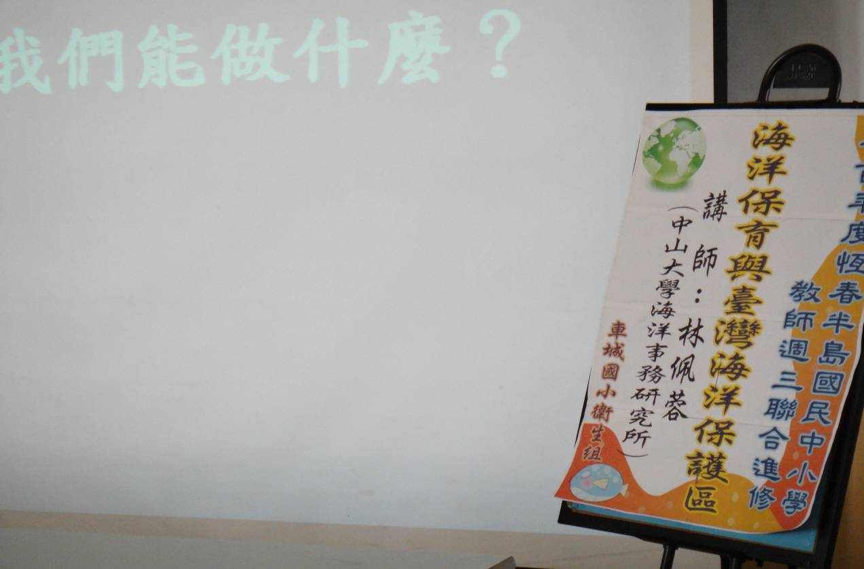
活動項目：環境教育研習活動
照片說明：特地聘請中山大學海洋事務研究所講師到校分享
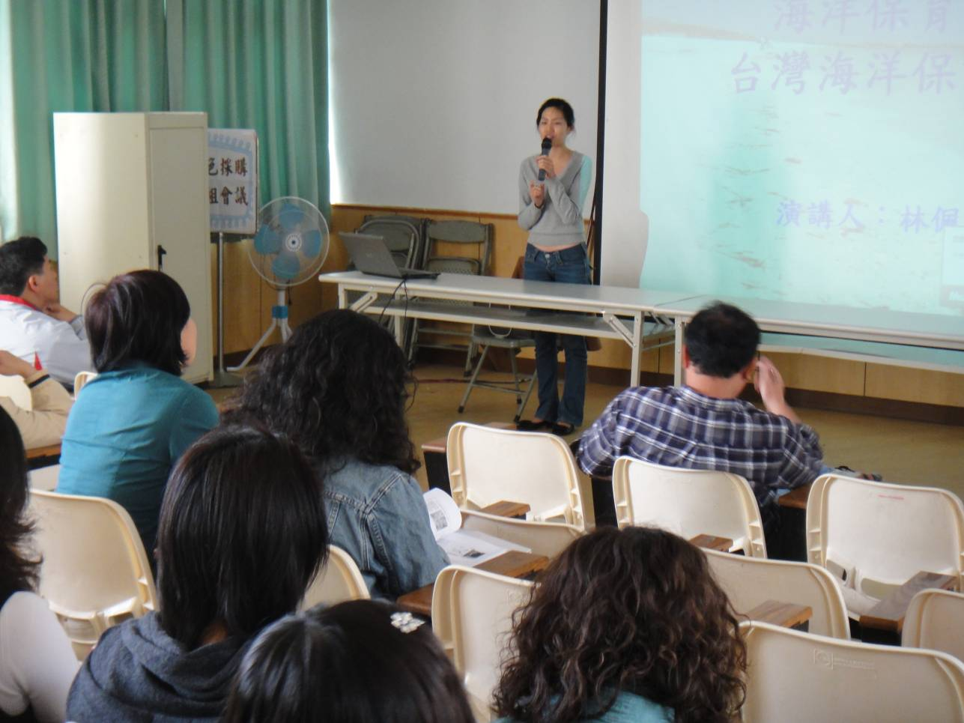
活動項目：環境教育研習活動
照片說明：講師從海洋保護區的觀點切入分享環境新知

【環境教育研習系列照片】
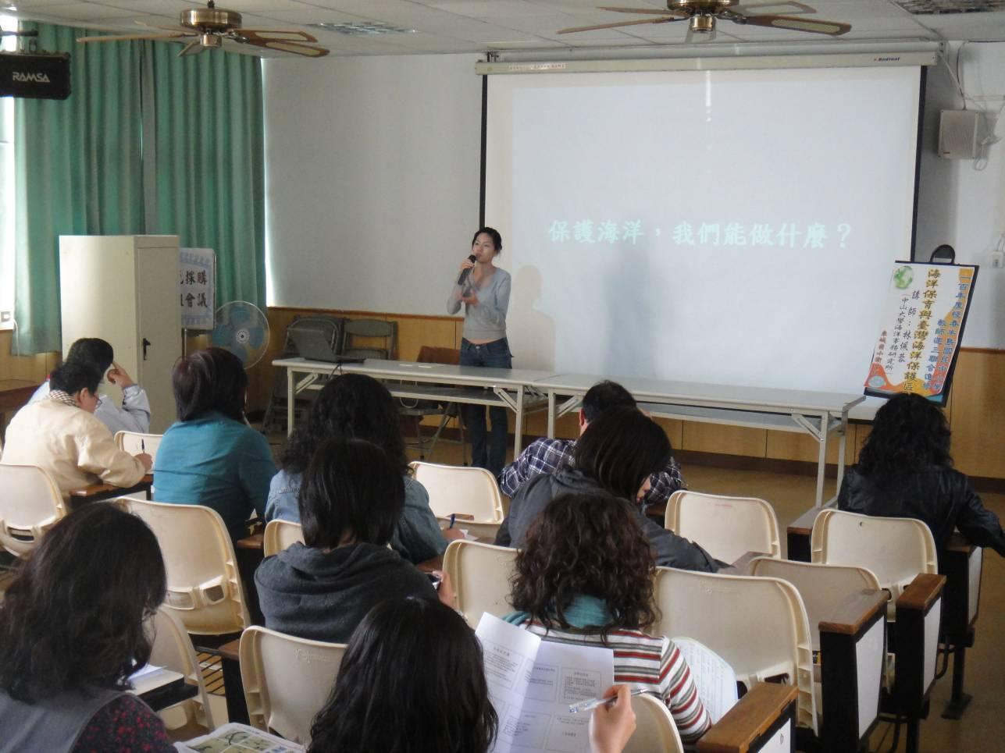
活動項目：環境教育研習活動
照片說明：向老師們說明海洋保護之重要性
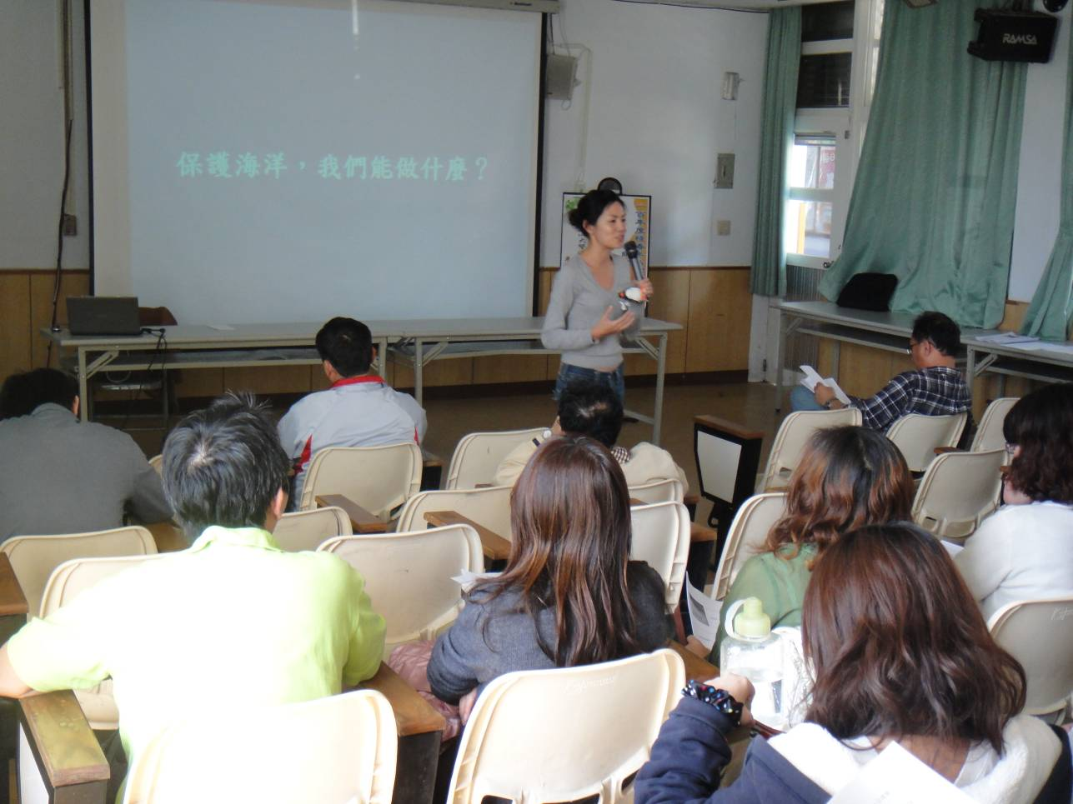
活動項目：環境教育研習活動
照片說明：向老師們說明如何保護海洋

【環境教育研習系列照片】
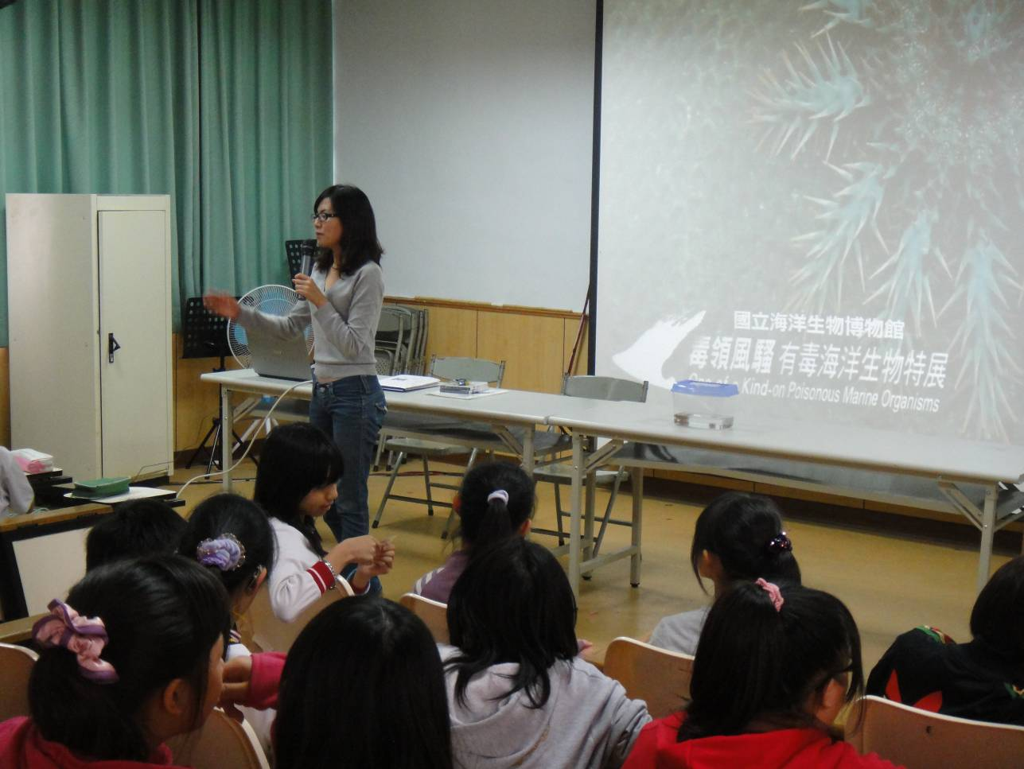
活動項目：環境教育研習活動-有毒海洋生物介紹
照片說明：向學生們介紹有毒海洋生物
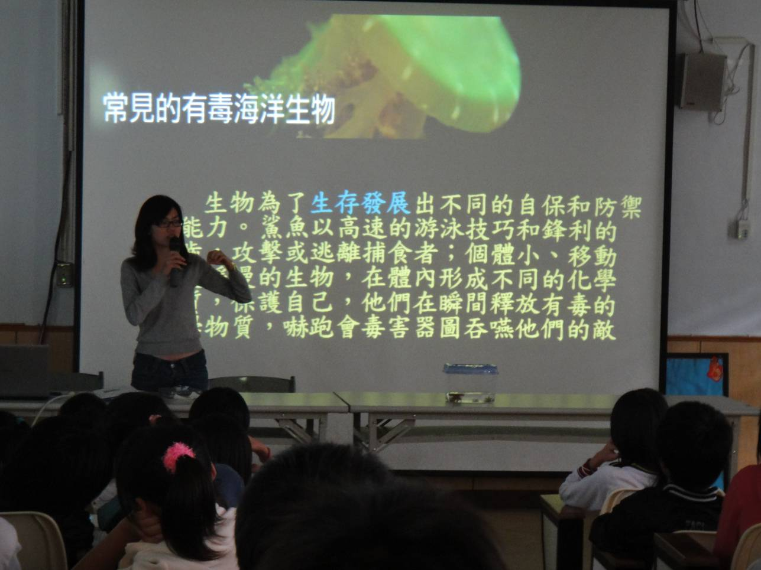

活動項目：環境教育研習活動-有毒海洋生物介紹
照片說明：向學生們介紹有毒海洋生物

【環境教育研習系列照片】
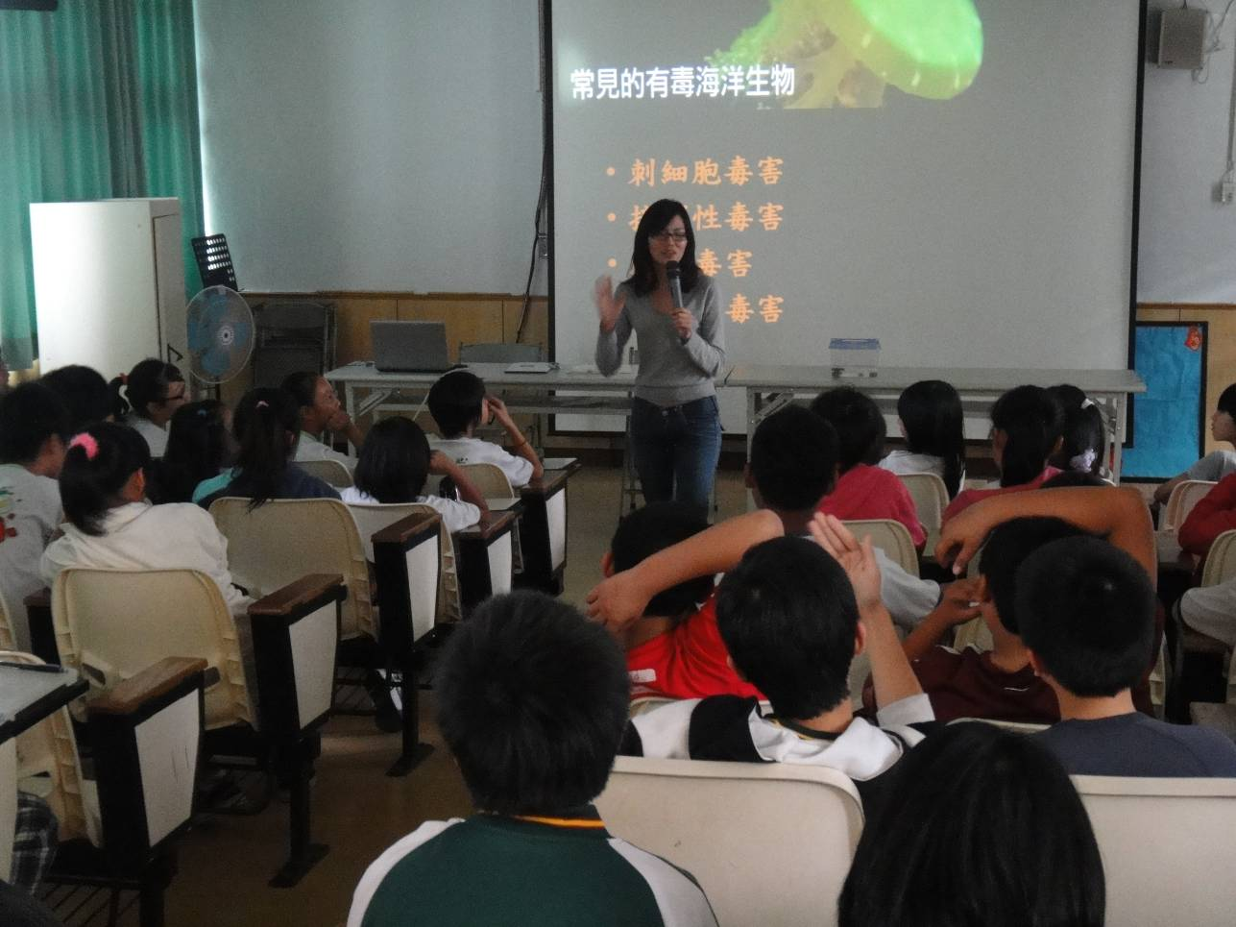
活動項目：環境教育研習活動
照片說明：向學生們說明環境保護之重要性
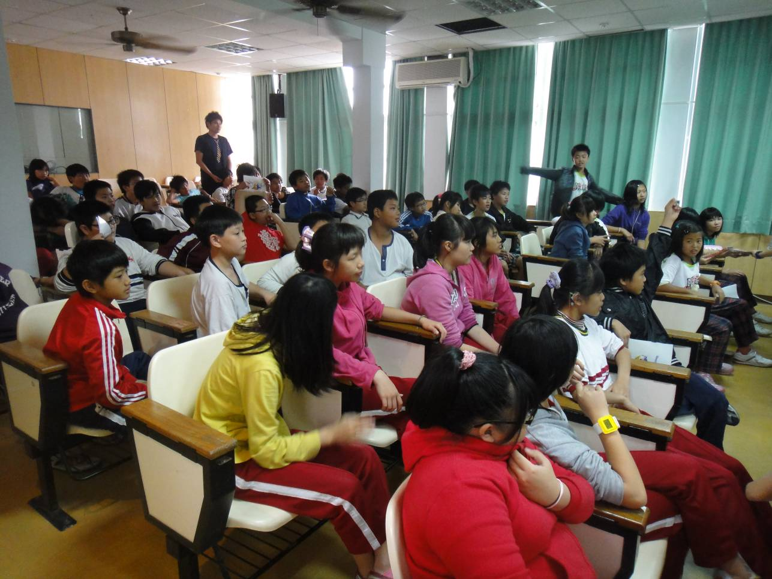
活動項目：環境教育研習活動
照片說明：向學生們說明環境保護之重要性

